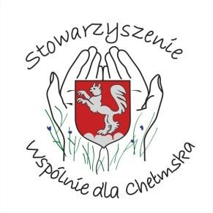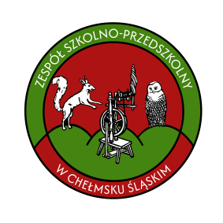**Organizatorzy Stowarzyszenie ,,Wspólnie dla Chełmska”**

**Zespół Szkolno-Przedszkolny w Chełmsku Śląskim**

Półkolonia z wycieczkami

**30 czerwca – 7 lipca**

**koszt – 300 zł, wiek uczestników: szkoła podstawowa**

**w tym: śniadanie, obiad, deser, koszt wycieczek, upominki**

** wycieczki autokarowe:**

**Wrocław, Krzeszów, Szklarska Poręba, Janiszów**

**warsztaty kulinarne, gry, zabawy i konkursy, wycieczki autokarowe i piesze, integracja dzieci**

koszt – 300 zł, pozostała cześć dofinansowana ze środków zewnętrznych

Zgłoszenia wraz z kartą zgłoszenia prosimy składać osobiście przez rodzica/opiekuna do sekretariatu szkoły do 10 czerwca 2025 r. /do godz. 13.00/

**Ilość miejsc ograniczona**

Karta zgłoszenia, regulamin: Librus,sp.chelmsko.eu lub w sekretariacie szkoły

**Informacje pod numerem: 75 74 22 116**

**O wyborze uczestników decyduje komisja rekrutacyjna**

**Z A P R A S Z A M Y**

**2025**